EELNÕU

Jõelähtme Vallavolikogu

O T S U S

Jõelähtme 11. aprill 2024 nr ___

Kaberneeme küla Kordoni tee 65 maaüksuse detailplaneeringu algatamine, lähteülesande kinnitamine ja keskkonnamõjude strateegilise hindamise algatamata jätmine

Kapraranna OÜ (edaspidi huvitatud isik) esitas 04.12.2023 Jõelähtme Vallavalitsusele taotluse detailplaneeringu algatamiseks Kaberneeme küla Kordoni te 65 maaüksusel sooviga osaliselt üle planeerida Jõelähtme Vallavolikogu 13.10.2016 otsusega nr 384 kehtestatud „Kaberneeme küla Piilkonna kinnistu ja lähiala detailplaneering“ merekabeli kavandamiseks.

Algatatava planeeringu ala hõlmab Kordoni tee 65 maaüksuse (katastritunnus: 24505:001:0306; sihtotstarve: elamumaa; pindala: 6423 m²). Planeeringuala asub Kaberneeme küla põhjaosas, poolsaare tipus. Juurdepääs planeeringualale on riigi omandis olevalt Kordoni metskonnateelt. Planeeritava ala suuruseks on ca 6500 m².

Jõelähtme valla üldplaneeringu (kehtestatud Jõelähtme Vallavolikogu 29.04.2003 otsusega nr. 40) kohaselt paikneb planeeringuala tiheasusustusalal, puhkemajanduspiirkonna ettepanekuga alal, osaliselt riigikaitsemaa-alal ja osaliselt looduslikul alal. Kõlvikuliselt moodustab planeeritavast kinnistust ca 50% muu maa, ca 26% looduslik rohumaa ja ca 20% metsamaa. Kehtiva detailplaneeringuga on maaüksusele määratud elamumaa sihtotstarve ja ehitusõigus ühe elamu ja ühe abihoone rajamiseks. Sama detailplaneeringuga on vähendatud Läänemere ranna ehituskeeluvööndit krundi hoonestusala ulatuses. Algatatava detailplaneeringu raames on vajalik uuesti taotleda ehituskeeluvööndi vähendamist, kuna uue planeeringu kehtestamisel muutub vana detailplaneering kattuvas osas kehtetuks. Kehtima jäävas osas on võimalik detailplaneeringu terviklahenduse elluviimine ka uue planeeringu kehtestamisel, kuna planeeringu eesmärk – elurajooni püstitamine ning selle teenindamiseks juurdepääsu ja tehnilise infrastruktuuri rajamine on saavutatav ka planeeringu osalisel kehtima jäämisel ja uue planeeringu kehtestamisel.

Detailplaneeringu algatamise taotlus sisaldab ettepanekut kehtiva üldplaneeringu muutmiseks ja ranna ehituskeeluvööndi vähendamiseks. Vastavalt planeerimisseaduse (edaspidi PlanS) § 142 lõikele 1 võib detailplaneering teha põhjendatud vajaduse korral ettepaneku üldplaneeringu põhilahenduse muutmiseks. Üldplaneeringu muutmine võib olla põhjendatud avaliku huviga, kuna kavandatakse avaliku kasutusega puhkeala koos kabeli ja majutusasutusega. Turismi arendamine võimaldab majanduslikult soikunud piirkondi elustada, annab kohalikele inimestele tööd ning on oluline regionaalse arengu käivitajaks.

Koostamisel oleva Jõelähtme valla üldplaneeringu (vastu võetud Jõelähtme Vallavolikogu 12.04.2018 otsusega nr 62) kohaselt jääb planeeritav ala tiheasustusalale, mille juhtotstarbeks on määratud väikeelamu ja puhkeotstarbeline maa-ala, kuhu võib ehitada üksik- ja kaksikelamuid või puhke-, kultuuri- ja teenindushooneid. Kavandatav on kooskõlas koostamisel oleva üldplaneeringuga.

Algatatav detailplaneering lähtub Jõelähtme Vallavolikogu 15.06.2023 määrusega nr 37 Jõelähtme valla arengukava 2023-2035 ja eelarvestrateegia 2024-2027 kinnitatud Jõelähtme valla arengukavast, mille kohaselt strateegiliseks eesmärgiks on muuta Jõelähtme vald pärand- ja loodusturismi sihtkohaks, mis pakub külastajatele elamusi ja loob kohalikele võimalusi. Selleks pöörab vald erilist tähelepanu turismisihtkohtade väljaarendamisele valla peamiste objektide (Rebala keskus-muuseum ja kaitseala, Kostivere karstiala, Jägala-Joa puhkeala, Linnamäe paisjärve ümbruse, Ruu maastikukaitseala, valla väikesadamate ja rannikupiirkonna) arendamisel.

Algatatav detailplaneering toetab arengukava eesmärke ja võimaldab luua eeldused turismi terviklikuks arendamiseks ja pakkuda turismiklastris puuduvaid majutus- ja muid olulisi teenuseid. Detailplaneering järgib valla arengupõhimõtteid ja on kooskõlas valla arengusuundadega.

Harju Maakonnaplaneeringus 2030+ on Kaberneeme küla määratletud kui väärtuslik maastik.

Algatatava detailplaneeringu lähteülesande (Lisa 1) kohaselt tuleb parkimine lahendada omal kinnistul. Kuna kavandatav objekt on mõeldud muuhulgas turistide või teiste külastajate sihtkohaks, siis tuleb planeeringu koostamisel analüüsida parkimise lahendamise võimalusi. Kui kogu parkimist pole võimalik lahendada Kordoni tee 65 kinnistul, tuleb välja pakkuda võimalikud alternatiivid. Kui detailplaneeringu koostamise käigus peaks selguma vajadus kavandada planeeringuga ettenähtud hoonete teenindamiseks vajalik infrastruktuuri väljapoole planeeringuala, tuleb hiljemalt enne detailplaneeringu vastu võtmist sõlmida Jõelähtme valla ja planeeringu koostamisest huvitatud isiku vahel leping detailplaneeringu kehtestamise eeldustes ja selle realiseerimist puudutavates asjaoludes kokku leppimiseks ning planeerimisseaduse §-s 131 sätestatud kohaliku omavalitsuse kohustuste üleandmises huvitatud isikule.

Jõelähtme valla ühisveevärgi ja -kanalisatsiooni arendamise kava aastateks 2018-2029 kohaselt ei kuulu ala ÜVK piirkonda, kuid ühisveevärgitrassid on Kordoni teel vastavalt kehtivale detailplaneeringule välja ehitatud.

EELIS (Eesti looduse infosüsteem), Keskkonnaagentuur andmetel piirneb planeeringuala vääriselupaigaga männikud ja männisegametsad (VEP nr 212771), mis asub riigiomandisse kuuluval Kordoni tee 63 ja Kordoni tee 70 kinnistul. Planeeringualast ca 500 m raadiuses puuduvad kaitsealad, Natura 2000 loodus- ja linnualad, kohalikud objektid, projekteeritavad alad, püsielupaigad, I, II ja III kategooria kaitsealused taimeliigid, I, II ja III kategooria kaitsealused seened ja samblikud ning I, II ja III kategooria kaitsealused loomaliigid.

Vastavalt PlanS § 124 lg 6 ja PlanS § 142 lg 6 kohaselt tuleb nimetatud detailplaneeringu koostamisel anda eelhinnang ja kaaluda keskkonnamõju strateegilise hindamise vajadust (edaspidi KSH), lähtudes keskkonnamõju hindamise ja keskkonnajuhtimissüsteemi seaduse (edaspidi KeHJS) § 33 lg 4 ja 5 ning 6 kohaste asjaomaste asutuste seisukohtadest.

Lähtuvalt KeHJS § 33 lg 2 p 1 tuleb vajadusel keskkonnamõju strateegiliselt hinnata, kui tehakse muudatusi üldplaneeringusse ja punktist 3, kui koostatakse detailplaneering PlanS § 142 lg 1 p 1 või 3 sätestatud juhul. Lähtuvalt PlanS § 124 lg 6 ja § 142 lg 6 ning KeHJS § 33 lg 2 p 1 ja p 3 ning § 35 lg 5 viidi üldplaneeringut muutva detailplaneeringu KSH vajaduse tuvastamiseks läbi KeHJS § 33 lg 3-5 esitatud kriteeriumitel põhinev eelhindamine (vt Lisa 2), mille kohaselt KSH läbiviimine detailplaneeringu koostamisel ei ole eeldatavalt vajalik, kuna planeeritava tegevusega ei kaasne eeldatavalt olulist keskkonnamõju. Eelhinnangus on välja toodud soovitavad meetmed keskkonnamõju leevendamiseks, millega tuleb planeeringu koostamisel arvestada. Kui detailplaneeringu koostamise käigus selgub KSH vajadus, tuleb algatada KSH koostamine.

KeHJS § 33 lg 6 kohaselt on KSH algatamise vajalikkuse kohta küsitud arvamust Keskkonnaametilt, kes oma 29.02.2024 kirjas nr 6-5/24/2195-2 asus seisukohale, et lähtudes kavandatavast tegevusest, selle asukohast ning teadaolevast informatsioonist, ei kaasne planeeritava tegevusega eeldatavalt olulist keskkonnamõju (KeHJS § 2² mõistes) ning keskkonnamõju strateegilise hindamise algatamine ei ole eeldatavalt vajalik.

Vallavalitsus esitas Kaberneeme küla Kordoni tee 65 maaüksuse detailplaneeringu koostamise algatamise ja KSH algatamata jätmise otsuse eelnõu PlanS § 81 lõike 2 alusel ettepanekute saamiseks regionaal ja põllumajandusministeeriumile. Ministeerium andis oma seisukoha 29.02.2024 kirjas nr 14-3/688-1. Esitatud ettepanekud on lähteülesandes välja toodud ja nendega tuleb planeeringu koostamisel arvestada.

Jõelähtme Vallavalitsus, huvitatud isik ………………. ja töövõtja ………………. sõlmisid …………… lepingu nr … detailplaneeringu tehniliseks koostamiseks.

Juhindudes eeltoodust ja kohaliku omavalitsuse korralduse seaduse § 6 lg 1, § 22 lg 2, planeerimisseaduse § 124 lg 10, § 126, § 128 lg 1, § 142 lg 6, KeHJS § 33 lg 2 p 4, lg 3, 4, 5 ning § 35 lg 5, Jõelähtme Vallavolikogu 15.01.2015 määruse nr 36 „Jõelähtme valla ehitusmäärus“ § 3 lg 2 p 1 ning detailplaneeringu algatamise taotlusest, Jõelähtme Vallavolikogu

o t s u s t a b:

- Algatada Kaberneeme küla Kordoni tee 65 maaüksuse detailplaneeringu koostamine. Määrata planeeritava ala suuruseks ca 6500 m² vastavalt lähteülesande punktis 8 esitatud skeemile.

- Kinnitada Kaberneeme küla Kordoni tee 65 maaüksuse detailplaneeringu lähteülesanne vastavalt lisale 1.

- Jätta algatamata keskkonnamõjude strateegiline hindamine Kaberneeme küla Kordoni tee 65 maaüksuse detailplaneeringule.

- Detailplaneeringu algatamise, lähteülesande kinnitamise ja keskkonnamõju strateegilise hindamise algatamata jätmise otsuse ning planeeringumaterjalidega on võimalik tutvuda Jõelähtme Vallavalitsuse veebilehel, aadressil https://joelahtme.ee ja Jõelähtme vallamajas (Postijaama tee 7, Jõelähtme küla, Jõelähtme vald, 74202 Harjumaa).

- Otsus jõustub teatavakstegemisest.

Väino Haab
vallavolikogu esimees
EELNÕU
Jõelähtme Vallavolikogu 11.04.2024 otsuse nr __
„Kaberneeme küla Kordoni tee 65 maaüksuse detailplaneeringu algatamine, lähteülesande kinnitamine ja keskkonnamõjude strateegilise hindamise algatamata jätmine“
LISA 1

Lähteülesanne Kaberneeme küla Kordoni tee 65 maaüksuse detailplaneeringu koostamiseks

Detailplaneeringu algatamise taotleja: Kapraranna OÜ
Detailplaneeringu koostamise korraldaja: Jõelähtme Vallavalitsus (Postijaama tee 7, Jõelähtme küla 74202 Jõelähtme vald, e-post: kantselei@joelahtme.ee)
Detailplaneeringu koostaja: vastavalt hankele
Detailplaneeringu kehtestaja: Jõelähtme Vallavolikogu (Postijaama tee 7, Jõelähtme küla 74202 Jõelähtme vald, e-post: kantselei@joelahtme.ee)
Lähteülesanne on kehtiv: 2 aastat alates kinnitamise kuupäevast

1. Detailplaneeringu koostamise eesmärk:
Detailplaneeringu eesmärgiks on osaliselt üle planeerida Jõelähtme Vallavolikogu 13.10.2016 otsusega nr 384 kehtestatud „Kaberneeme küla Piilkonna kinnistu ja lähiala detailplaneering“ merekabeli kavandamiseks. Planeeritava ala suuruseks on ca 6500 m². Kavandatav detailplaneering on kehtivat üldplaneeringut muutev.

2. Planeeritav ala ja olemasoleva olukorra kirjeldus:
2.1. Planeeringuala hõlmab järgmisi Kaberneeme küla maaüksusi:
2.1.1. Kordoni tee 65 maaüksuse (katastritunnus: 24505:001:0306; sihtotstarve: elamumaa; pindala: 6423 m².
2.2. Planeeringuala asub Kaberneeme küla põhjaosas, poolsaare tipus.
2.3. Juurdepääs planeeringualale on riigi omandis olevalt Kordoni metskonnateelt.
2.4. Planeeritaval alal kehtivad piirangud ja kitsendused:
2.4.1. kallasrada, ranna või kalda veekaitsevöönd, ehituskeeluvöönd ja piiranguvöönd;
2.4.2. korduv üleujutusala;
2.4.3. vääriselupaik nr 212771;
2.4.4. Elektrilevi OÜ maakaabelliini kaitsevöönd.

3. Arvestamisele kuuluvad planeeringud, projektid ja muud dokumendid:
3.1. Jõelähtme valla üldplaneering (kehtestatud Jõelähtme Vallavolikogu 29.04.2003 otsusega nr 40).
3.2. Jõelähtme valla üldplaneering (koostamisel, vastu võetud Jõelähtme Vallavolikogu 12.04.2018 otsusega nr 62)
3.3. Harju maakonnaplaneering 2030+ (kehtestatud riigihalduse ministri 09.04.2018 käskkirjaga nr 1.1-4/78)
3.4. Alal ja selle lähiümbruses kehtivad detailplaneeringud:
3.4.1. Kaberneeme küla Piilkonna kinnistu ja lähiala detailplaneering (kehtestatud Jõelähtme Vallavolikogu 13.10.2016 otsusega nr 384);
3.4.2. Kaberneeme küla Kordoni tee 54 ja 56 maaüksuste detailplaneering (algatatud Jõelähtme Vallavolikogu 17.08.2023 otsusega nr 135).

4. Nõuded koostatavale detailplaneeringule:
4.1. Detailplaneeringu koostamisel tuleb lähtuda kehtivatest õigusaktidest ja kõrgematest planeeringutest. Detailplaneeringu lahenduse väljatöötamisel tuleb vajadusel kaasata valdkonnas vastavat pädevust omav spetsialist.
4.2. Planeeritavale alale tuleb koostada ajakohane topo-geodeetiline alusplaan mõõdus 1:500, mõõdistades ka ala 20 m ulatuses väljaspool planeeritavat kinnistut (arvestades olemasolevaid kinnisasjade piire). Kooskõlastatud geodeetiliste tööde aruanne tuleb esitada vallavalitsusele paberkandjal ja digitaalselt PDF formaadis (joonis ka DWG formaadis).
4.3. Detailplaneering koosneb seletuskirjast ja joonistest. Detailplaneeringu jooniste koosseisu kuuluvad vähemalt: asukohaskeem, kontaktvööndi plaan, tugiplaan, põhijoonis ja tehnovõrkude koondplaan.
4.3.1. Asukohaskeemil näidata planeeritava ala paiknemine piirkonnas.
4.3.2. Kontaktvööndi plaan esitada mõõtkavas 1:2000 või 1:5000. Kontaktvööndi plaanil anda seosed lähialaga, näidates ära asustusstruktuuri ja teedevõrgu, ümbruskonnas algatatud ja kehtestatud planeeringud ning teenindavate tehnovõrkude ja -rajatiste paiknemine kuni ühenduskohani olemasoleva tehnovõrguga (või eelvooluni), kooskõlastatult maaomaniku (või -valdajaga), kelle maaüksust planeeritav tehnorajatis läbib. Samuti esitada kontaktvööndi skeemil olemasoleva asustusstruktuuri analüüs, tuues välja elamukruntide suurused ning põhjendused üldplaneeringu muutmiseks krundisuuruste osas.
4.3.3. Tugiplaanile, mõõdus 1:500, kanda olemasolev olukord ja kõik õigusaktidest tulenevad piirangud ja kitsendused.
4.3.4. Põhijoonis vormistada mõõtkavas 1:500. Joonisel esitada tabelina kruntide ehitusõigus, kruntide moodustamine kinnistutest.
4.3.5. Tehnovõrkude koondplaanil anda tehnovõrkude ja -rajatiste lahendus koos planeeringulahendusega. Planeerimisel lähtuda võrguvaldajate poolt esitatud nõuetest.
4.3.6. Näidata juurdepääs avaliku kasutusega teelt. Parkimise korraldamine näha ette omal krundil. Kuna kavandatav objekt on mõeldud muuhulgas turistide või teiste külastajate sihtkohaks, siis tuleb planeeringu koostamisel analüüsida parkimise lahendamise võimalusi. Kui kogu parkimist pole võimalik lahendada Kordoni tee 65 kinnistul, tuleb välja pakkuda võimalikud alternatiivid.
4.3.7. Detailplaneeringu seletuskiri peab sisaldama planeeringu koostamise alust ja eesmärki, olemasoleva olukorra analüüsi, vastavust üldplaneeringule, planeeringulahendust (sh kruntide ehitusõigust), liikluse lahenduse kirjeldust, nõudeid kruntide hoonestamiseks (arhitektuursed nõuded ehitistele, nõuded piiretele), planeeritavate servituutide vajadust, keskkonna- jm tingimusi planeeringuga kavandatu elluviimiseks, tuleohutusnõuetele vastavust, tehnovõrkudega varustatuse kirjeldust vastavalt võrguvaldajate poolt esitatud nõuetele.
4.3.8. Planeeringuga määrata suurim lubatud hoonete arv, kaasaarvatud alla 20 m² ehitisealuse pinnaga ja kuni 5 m kõrgused hooned, mida kavandatakse hoonestusalale.
4.3.9. Planeeritavate hoonete (harja) kõrgus anda olemasolevast maapinnast. Planeeritava ehitusaluse pinnana käsitleda hoonete ehitiste aluse pindade summat.
4.3.10. Planeeringus lahendada krundi vertikaalplaneerimine, sademete- ning drenaažvee kõrvaldus (ei tohi juhtida naaberkruntidele), sh näidata vajadusel maapinna tõstmise vajadus.
4.3.11. Käsitleda planeeringu elluviimisega eeldatavalt kaasnevaid asjakohaseid majanduslikke, kultuurilisi, sotsiaalseid ja looduskeskkonnale avalduvaid mõjusid ning näha ette meetmed positiivsete mõjude võimendamiseks ja vajadusel negatiivsete mõjude leevendamiseks või vältimiseks.
4.4. Detailplaneering tuleb koostada koostöös planeeritava kinnisasja ja naaberkinnisasjade omanikega ning olemasolevate ja kavandatavate tehnovõrkude omanike või valdajatega.
4.5. Detailplaneeringu lisad: vastavalt planeerimisseaduse § 3 lõikele 4 esitada nummerdatult kronoloogilises järjestuses.
4.6. Võimalike uuringute vajadust käsitleda detailplaneeringus.
4.7. Kooskõlastused esitada koondtabelis kronoloogilises järjestuses.
4.8. Detailplaneering tuleb koostada ja vormistada vastavalt rahandusministri 17.10.2019 määrusele nr 50 „Planeeringu vormistamisele ja ülesehitusele esitatavad nõuded“.

5. Koostöö ja kaasamine detailplaneeringu koostamisel:
5.1. Detailplaneeringu koostamisse kaasatakse isikud vastavalt PlanS § 127.
5.2. Vastuvõtmiseks esitatav detailplaneeringu lahendus peab sisaldama kaasatud isikute seisukohti vastavalt PlanS § 127, sh tehnovõrkude ja -rajatiste valdajate seisukohti. Planeeringu tutvustamiseks avalikke väljapanekuid ja avalikke arutelusid korraldab ning PlanS § 127 nimetatud isikute kaasamist korraldab Jõelähtme Vallavalitsus.
5.2. Riigi ametitega koostöö ja kooskõlastamise korraldab Jõelähtme Vallavalitsus.

6. Detailplaneeringu eeldatav ajakava:
6.1. Planeeringu eskiislahendus tuleb esitada hiljemalt 90 päeval arvates detailplaneeringu algatamisest.
6.2. Kooskõlastamiseks esitatavad planeeringu dokumendid tuleb esitada hiljemalt 360. päeval eskiislahenduse avaliku arutelu toimumise päevast arvates.
6.3. vastuvõtmiseks esitatavad planeeringu dokumendid tuleb esitada hiljemalt 30 päeval viimase kooskõlastuse saamise päevast arvates.
6.4. kehtestamiseks esitatavad planeeringu dokumendid tuleb esitada 15 päeva jooksul pärast töövõtja poolt lõpliku töö valmimist, hiljemalt kahe ja poole aasta jooksul detailplaneeringu tehnilise koostamise lepingu sõlmimise päevast arvates.

7. Detailplaneeringu esitamine menetlemiseks:
7.1. Detailplaneering esitada planeerimisseaduses kehtestatud mahus Jõelähtme Vallavalitsusele:
7.1.1. Eskiisi läbivaatamiseks ja avaliku arutelu korraldamiseks ühes eksemplaris paberil ja digitaalselt PDF formaadis. Eskiis sisaldab vähemalt olemasoleva olukorra ja kontaktvööndi analüüsi koos vastavate joonistega ning planeeringuga kavandatava lahenduse kirjeldust koos põhijoonisega.
7.1.2. Vastuvõtmiseks ja avalikustamise korraldamiseks ühes eksemplaris paberil, sh originaalkooskõlastuste ja kaasamist kajastavate materjalidega ning digitaalselt (joonised PDF, DWG ja seletuskiri DOC formaadis) ja vastavalt PlanS § 135 lg 4 kavandatavast keskkonnast ja hoonestusest ruumilise ettekujutuse saamiseks vähemalt üks planeeringulahenduse ruumiline illustratsioon.
7.1.3. Kehtestamiseks ühes eksemplaris paberkandjal ja ühes eksemplaris kogu planeeringu kaust (koos lisade ja menetlusdokumentidega) digitaalselt. Digitaalne kaust peab olema identne paberkaustaga ja läbinud planeeringu jooniste digitaalsete kihtide eelkontrolli riigi infosüsteemi haldussüsteemi registreeritud andmekogus. Planeeringumaterjalidele lisada PLANK automaatkontrolli aruanne, mis kinnitab, et veateateid ei esine.
7.2. Digitaalselt esitatavad materjalid peavad olema salvestatud elektroonilisel andmekandjal: joonised DWG ja PDF formaadis; seletuskiri DOC ja PDF formaadis; menetlusdokumendid, kaasamine, koostöö ning kooskõlastused PDF formaadis.
8. Planeeritava ala ja kontaktvööndi skeem

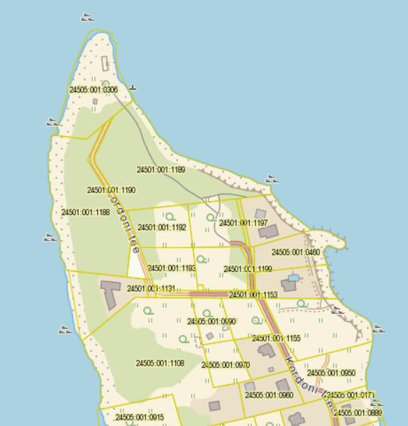

Planeeritav ala
Kontaktvööndi piir

Koostaja:
Maike Heido

Planeeringuspetsialist

EELNÕU
Jõelähtme Vallavolikogu 11.04.2024 otsuse nr __
„Kaberneeme küla Kordoni tee 65 maaüksuse detailplaneeringu algatamine, lähteülesande kinnitamine ja keskkonnamõjude strateegilise hindamise algatamata jätmine“
LISA 2

Kaberneeme küla Kordoni tee 65 maaüksuse detailplaneeringu keskkonnamõju strateegilise hindamise vajalikkuse hinnang (eelhinnang)

Taust

Võimaliku planeeringuga kaasneva olulise keskkonnamõju hindamisel tuleb lähtuda keskkonnamõju hindamise ja keskkonnajuhtimissüsteemi seaduse1 (KeHJS) § 33 lõike 1 punktis 3 sätestatust. Kavandatav tegevus ei kuulu KeHJS § 6 lõikes 1 nimetatud tegevuste nimistusse, mille korral keskkonnamõju strateegilise hindamise (KSH) läbiviimine on kohustuslik. Kui kavandatav tegevus ei kuulu KeHJS § 6 lõikes 1 nimetatute hulka, peab otsustaja selgitama välja, kas kavandatav tegevus kuulub KeHJS § 6 lõikes 2 nimetatud valdkondade hulka. Vastavalt KeHJS § 6 lõikes 4 on Vabariigi Valitsuse 29.08.2005 määruses nr 224 „Tegevusvaldkondade, mille korral tuleb anda keskkonnamõju hindamise vajalikkuse eelhinnang, täpsustatud loetelu“ (VV määrus) täpsustatud KeHJS § 6 lõikes 2 nimetatud tegevusvaldkonnad, mille kohta peab otsustaja andma eelhinnangu, kas tegevusel on oluline keskkonnamõju.

Lähtuvalt KeHJS § 33 lõike 2 punktist 1 tuleb vajadusel keskkonnamõju strateegiliselt hinnata, kui tehakse muudatusi üldplaneeringusse ja punktist 3, kui koostatakse detailplaneering PlanS § 142 lõike 1 punktis 1 või 3 sätestatud juhul. Lähtuvalt PlanS § 124 lõikest 6 ja § 142 lõikest 6 ning KeHJS § 33 lõike 2 punktist 3 tuleb üldplaneeringut muutva detailplaneeringu KSH vajaduse tuvastamiseks läbi viia KeHJS § 33 lõigetes 3-5 esitatud kriteeriumitel põhinev eelhindamine.

KeHJS § 33 lõike 3 kohaselt tuleb detailplaneeringu elluviimisega kaasneva KSH vajalikkuse üle otsustada lähtudes detailplaneeringu iseloomust ja sisust, detailplaneeringu elluviimisega kaasnevast keskkonnamõjust ja eeldatavalt mõjutatavast alast ning § 33 lõikes 6 nimetatud asutuste seisukohtadest.
Eelhinnangu koostamisel on lähtutud KeHJS § 33 lõigetes 3 –6 toodud nõuetest ning Keskkonnaameti kodulehel olevast juhendist: Eelhindamine. KSH eelhindamise juhend otsustaja tasandil, sh Natura eelhindamine (Tallinn, 2018).

1. Strateegilise planeerimisdokumendi ja kavandatava tegevuse lühikirjeldus

Detailplaneeringu koostamise eesmärgiks on osaliselt üle planeerida Jõelähtme Vallavolikogu 13.10.2016 otsusega nr 384 kehtestatud „Kaberneeme küla Piilkonna kinnistu ja lähiala detailplaneering.“ Esitatud taotluse kohaselt on eesmärgiks kohaliku kogukonna teenindamiseks ja avalikuks kasutuseks mõeldud koonestuse kavandamine.

Planeeringuala hõlmab Kordoni tee 65 maaüksuse (katastritunnus: 24505:001:0306; sihtotstarve: elamumaa; pindala: 6423 m². Planeeringuala asub Kaberneeme küla põhjaosas, poolsaare tipus. Juurdepääs planeeringualale on riigi omandis olevalt Kordoni metskonnateelt. Planeeritava ala suuruseks on ca 6500 m².

2. Seotus teiste strateegiliste planeerimisdokumentidega

2.1 Missugusel määral mõjutab strateegiline planeerimisdokument teisi strateegilisi planeerimisdokumente, arvestades nende kehtestamise tasandit:

Harju Maakonnaplaneeringus 2030+ on Kaberneeme küla määratletud kui väärtuslik maastik. Planeeringuala ei asu ei linnalise asustusega alal ega ka rohevõrgustiku alal.

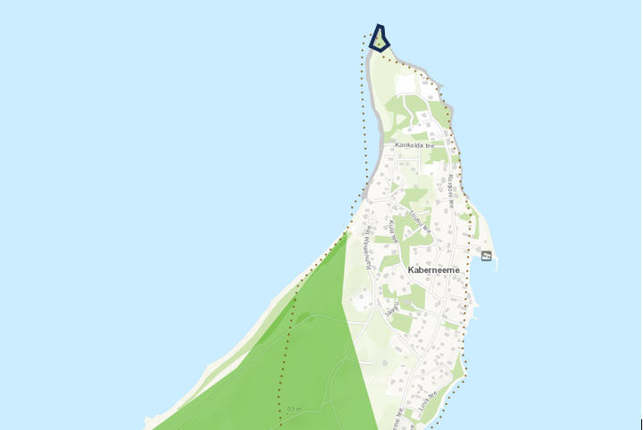
Joonis 1. Väljavõte Harju Maakonna planeeringust 2030+.

Jõelähtme valla üldplaneeringu (kehtestatud Jõelähtme Vallavolikogu 29.04.2003 otsusega nr. 40) kohaselt paikneb planeeringuala tiheasusustusalal, puhkemajanduspiirkonna ettepanekuga alal, osaliselt riigikaitsemaa-alal ja osaliselt looduslikul alal. Kehtiva detailplaneeringuga on maaüksusele määratud elamumaa sihtotstarve ja ehitusõigus ühe elamu ja ühe abihoone rajamiseks. Krundi hoonestusalal ulatuses on vähendatud ka ehituskeeluvööndit. Kõlvikuliselt moodustab planeeringuala kinnistust ca 50% muu maa, ca 26% looduslik rohumaa ja ca 20% metsamaa.

Detailplaneeringu algatamise taotlus sisaldab ettepanekut kehtiva üldplaneeringu muutmiseks ja ranna ehituskeeluvööndi vähendamiseks. Vastavalt planeerimisseaduse (edaspidi PlanS) § 142 lõikele 1 võib detailplaneering teha põhjendatud vajaduse korral ettepaneku üldplaneeringu põhilahenduse muutmiseks. Üldplaneeringu muutmine võib olla põhjendatud avaliku huviga, kuna kavandatakse avaliku kasutusega puhkeala koos kabeli ja majutusasutusega. Turismi arendamine võimaldab majanduslikult soikunud piirkondi elustada, annab kohalikele inimestele tööd ning on oluline regionaalse arengu käivitajaks.

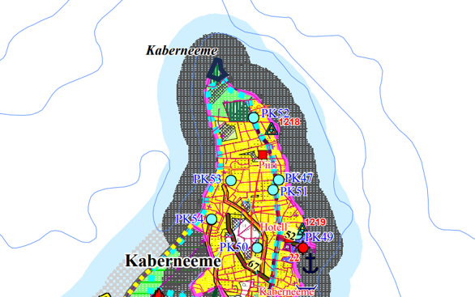
Joonis 2. Väljavõte Jõelähtme valla üldplaneeringust.

Koostamisel oleva Jõelähtme valla üldplaneeringu (vastu võetud Jõelähtme Vallavolikogu 12.04.2018 otsusega nr 62) kohaselt jääb planeeritav ala tiheasustusalale, mille juhtotstarbeks on määratud väikeelamu ja puhkeotstarbeline maa-ala, kuhu võib ehitada üksik- ja kaksikelamuid või puhke-, kultuuri- ja teenindushooneid. Kavandatav on kooskõlas koostamisel oleva üldplaneeringuga.

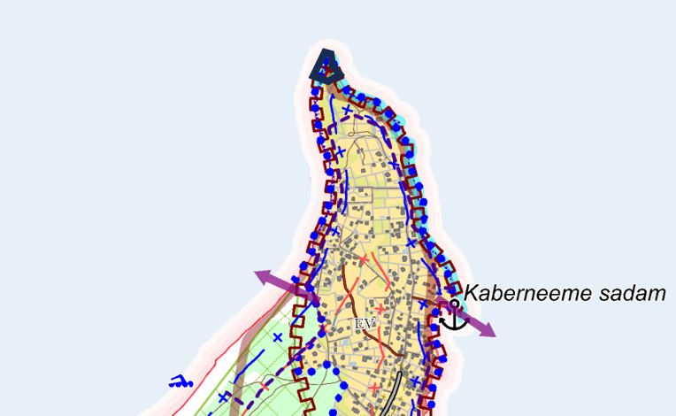
Joonis 3. Väljavõte koostatavast Jõelähtme valla üldplaneeringust.

Jõelähtme valla ühisveevärgi ja -kanalisatsiooni arendamise kava aastateks 2018-2029 kohaselt ei kuulu ala ÜVK piirkonda, kuid kuna Kaberneeme külas on vee-ettevõtja Loo Vesi OÜ ning Kordoni teel on ühisveevärgi torustik ka rajatud, siis tuleb planeeringuala veevarustus lahendada ühisveevärgi baasil.

2.2 Strateegilise planeerimisdokumendi, sealhulgas jäätmekäitluse või veekaitsega seotud planeerimisdokumendi tähtsus Euroopa Liidu keskkonnaalaste õigusaktide nõuete ülevõtmisel

KeHJS on sätestatud põhimõte, et kui detailplaneeringuga planeeritakse võimalikku olulist keskkonnamõju kaasa toovat tegevust või sellega muudetakse kõrgemalseisvat strateegilist planeerimisdokumenti (üldplaneeringut), siis tuleb kaaluda keskkonnamõjude strateegilise hindamise teostamist. Põhimõte kaaluda keskkonnamõju strateegilise hindamise teostamist on kooskõlas ka Euroopa Liidu keskkonnaalaste õigusaktidega, sest vastava põhimõtte sätestab ka Euroopa Parlamendi ja Nõukogu direktiiv 2011/92/EL.

Samuti tuleb rakendada detailplaneeringu menetluses Euroopa Liidu keskkonnaalastes õigusaktides sätestatud säästvuse, ettevaatlikkuse ja vältimise põhimõtteid. Detailplaneeringu realiseerumisel ei minda vastuollu Euroopa Liidu keskkonnaalaste õigusaktidega.

2.3 Strateegilise planeerimisdokumendi asjakohasus ja olulisus keskkonnakaalutluste integreerimisel teistesse valdkondadesse

Jõelähtme valla arengukavas aastateks 2023-2035 kohaselt on Jõelähtme vallal 5 strateegilist eesmärki:

- Looduslähedane keskkond- Jõelähtme elukeskkond on looduslähedane ja vastab kõigi selle piirkondade elanike vajadustele. Majandustegevus on kantud rohelisest ja säästvast mõtteviisist ning sellest tulenev kahju loodusele on viidud miinimumini.
- Turvaline ja inimest hoidev vald- Kodus peab tekkima tunne, et oled seal hoitud ning seal on turvaline olla. Selle tunde kujundamiseks vallas arendame koostööd, ennetustegevusi ja turvalisust valla sotsiaal- ja tervishoiuteenuste pakkumisel ning siseturvalisuse tagamisel.
- Võimestav haridus ja noorsootöö- Noored on valla tulevik ning neist saavad terved, ennastjuhtivad ja ettevõtlikud kodanikud. Selleks tagame hariduse ja noorsootöö uuenduslikkuse ja kogukondlikkuse ja loome atraktiivsed ja toetavad töötingimused haridus-ja noortevaldkonna töötajatele.
- Looduslähedane ettevõtlus ja turism- Ettevõtlust ja turismi arendatakse, lähtudes valla suurimatest väärtustest- meie inimestest ja loodusest. Soosime ettevõtluse arengut, mis panustab elanikesse ning kujundame Jõelähtme vallast tuntud loodusturismi sihtpaiga.
- Kogukonnakeskne kultuur ja sport- Valla kultuuri, spordi ja vaba aja võimaluste olulisim roll on ühendada kogukonda ja luua elanikes kuuluvustunnet. Seetõttu arendame elanikele võimalusi igas eluetapis neis kodu lähedal osaleda ning kujundada kultuuri, mis on põimitud läbi valla pärandiga.

Looduslähedase ettevõtluse ja turismi siht panustab strateegia “Eesti 2035” sihti kujundada tugev, uuendusmeelne ja vastutustundlik majandus, soosides digitaalsete, teadmistepõhiste ja keskkonnasäästlike lahenduste kasutuselevõttu. Samuti seostub see maakondliku strateegia eesmärkidega kujundada maakonnast uue majanduse ja innovatsiooni keskus ning regiooni parim elukeskkond kaasaegsete töökohtade poolest ning panustab tegevussuunda “tegus rahvas”. Vallavalitsus on võtnud eelduseks, et valla majandus peab toimima loodusega sümbioosis ning Jõelähtme vallas väljendub see kõige selgemalt turismis, mis on kujundatud valla mitmekesise looduse ja pärandiga seotud olulisemate kultuuri- ja loodusväärtuste ümber. Valla ettevõtlus areneb aga kõige paremini siis, kui valla elanikud on ettevõtlikud, elanikele ja ettevõtjatele on loodud nutikad (mh tehnoloogilised) lahendused, vald teeb ettevõtjatega koostööd ja soosib nendevahelist võrgustumist ning kui valla turundamine toimub ühtse kuvandi ja sõnumitega.

Vallas on palju loodust ja nii vaimset kui füüsilist pärandit, mis väärib ka teistele tutvustamist. Turism saab olla Jõelähtme inimestele oluliseks ettevõtluse ja elukeskkonna arengupotentsiaaliks, kuid selleks on vaja Jõelähtme vald turismisihtkohana terviklikult välja arendada, tuues välja selle eripära ning tagades külastatavuse ja kogukondade soovide kooskõla. Erilist tähelepanu pöörab vallavalitsus turismisihtkoha väljaarendamisel valla peamiste objektide (Rebala keskus-muuseum ja kaitseala, Kostivere karstiala, Jägala-Joa puhkeala, Linnamäe paisjärve ümbruse, Ruu maastikukaitseala, valla väikesadamate ja rannikupiirkonna) arendamisele. Selleks teeme koostööd nii maakondlike kui ka üle-eestiliste organisatsioonidega ning teiste omavalitsustega.

3. Mõjutatava keskkonna kirjeldus

Loodusvarade väljaselgitamisel ja keskkonna vastupanuvõime hindamisel lähtutakse Maa-ameti muldade, geoloogia, kitsenduste, maardlate, looduskaitse ja Natura 2000, kultuurimälestiste ja maaparandussüsteemide kaardirakenduste ning EELIS, Keskkonnaagentuuri andmetest.

3.1 Maakasutus

Planeeringuala hõlmab Kordoni tee 65 maaüksuse (katastritunnus: 24505:001:0306; sihtotstarve: elamumaa 100%; pindala: 6423 m² Juurdepääs planeeringualale on riigi omandis olevalt Kordoni metskonnateelt.

Ehitisregistri andmete kohaselt asub Kordoni tee 65 kinnistul VA piirivalve maja (ehr kood 121360057).

Planeeringuala piirneb põhja- , ida- ning läänesuunas merega ning lõunasuunas järgmiste kinnistutega:
- Kordoni tee 63 (katastritunnus 24501:001:1188, sihtotstarve: maatulundusmaa 100%);
- Kordoni metskonnatee (katastritunnus 24501:001:1190, sihtotstarve: transpordimaa 100%);
- Kordoni tee 70 (katastritunnus 24501:001:1189, sihtotstarve: maatulundusmaa 100%).
3.2 Vee kasutus ja kitsendused

Planeeringuala ei asu ÜVK piirkonnas, kuid kuna Kaberneeme külas on vee-ettevõtja Loo Vesi OÜ ning Kordoni teel on ühisveevärgi torustik ka rajatud, siis tuleb planeeringuala veevarustus lahendada ühisveevärgi baasil.
Lähim puurkaev asub Kordoni tee 54 kinnistul (puurkaev nr PRK0015182). Vett ammutatakse Kambriumi-Vendi veekompleksist (Kambriumi-Vendi põhjaveekogum). Kordoni tee 61 kinnistul asuvad 4 kinnise soojussüsteemi puurauku (PRK0067462, PRK0067463, PRK0067464, PRK0067465).

Planeeritaval alal kehtivad kitsendused:
- kallasrada; 10 m;
- ranna veekaitsevöönd; 20 m;
- ranna ehituskeeluvöönd; 50 m;
- elektrimaakaabelliin, objekti id 302328357, 1 m.
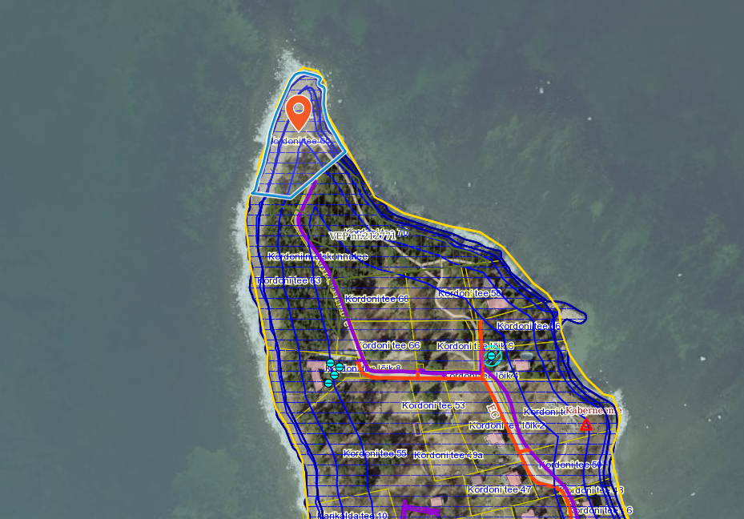
Joonis 4. Planeeringuala ja sellel paiknevad kitsendusi põhjustavad objektid (allikas: Maa-amet 2024).
3.3 Muude loodusressursside kasutus

Planeeringualal ei asu maavarasid ning kavandatav tegevus ei too kaasa muutusi maavarade kasutuses. Kavandatava tegevusega kaasneb vajadus energia, ehitusmaterjalide, kütuse jms järele, kuid mitte mahus, mis põhjustaks olulist keskkonnamõju.

3.4 Looduskeskkonna kirjeldus
3.4.1 Pinnas

Vaadeldav ala paikneb Põhja-Eesti rannikumadalikul.
Maa-ameti geoloogia kaardirakenduse järgi avaneb aluspõhjas Kambriumi ladestiku Terre-Neuve ladestiku Lontova kihistu (Cm1ln) avamusalal. Planeeringualal on valdav purdsete valdava terasuurusega 0,063...2 mm, milles võib peenemat ja/või jämedamat fraktsiooni leiduda <50%.

Planeeringualal on põhjavesi looduslikult väga hästi kaitstud maapinnalt lähtuva punkt- või hajureostuse suhtes. Maapinna kõrgusmärgid jäävad planeeringuala keskosas 2,5-3 m.

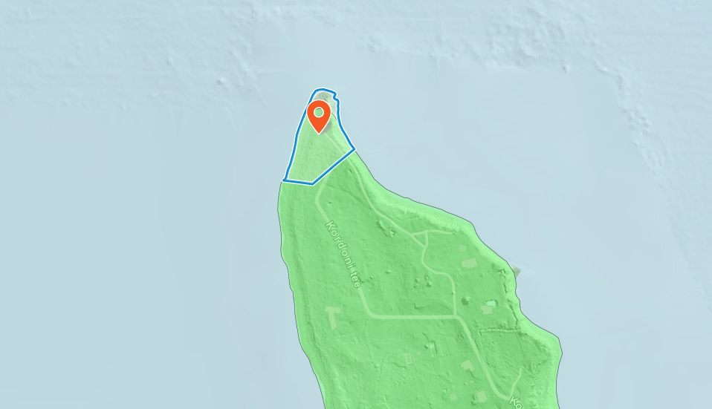
Joonis 5. Põhjavee kaitstus piirkonnas (roheline- hästi kaitstud põhjaveega ala).

Eestis varieerub pinnaseõhus mõõdetud radoonisisaldus enamasti 23–75 kBq/m³ piirides, kuid võib ületada kohati 500 kBq/m³ piiri. Selleks, et Rn-sisaldus majade siseõhus ei ületaks paljudes EL maades tunnustatud viitetaset 200 Bq/m³, ei peaks radoonisisaldus pinnaseõhus ületama 50 kBq/m³. Vastavalt Harjumaa pinnase radooniriski kaardile on planeeritaval alal kõrge radoonisisaldusega pinnas (50 - 100 kBq/m³).

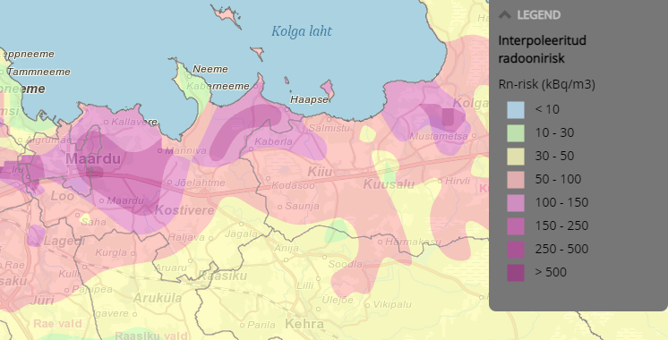

Joonis 6. Väljavõte Eesti pinnase radooniriski kaardist.

Maa-ameti Eesti mullastiku teemakaardi andmete kohasel leiduvad alal valdavalt sooldunud primitiivsed mullad (Ar). Planeeringuala lõunaosas levivad nõrgalt leetunud mullad (LkI).

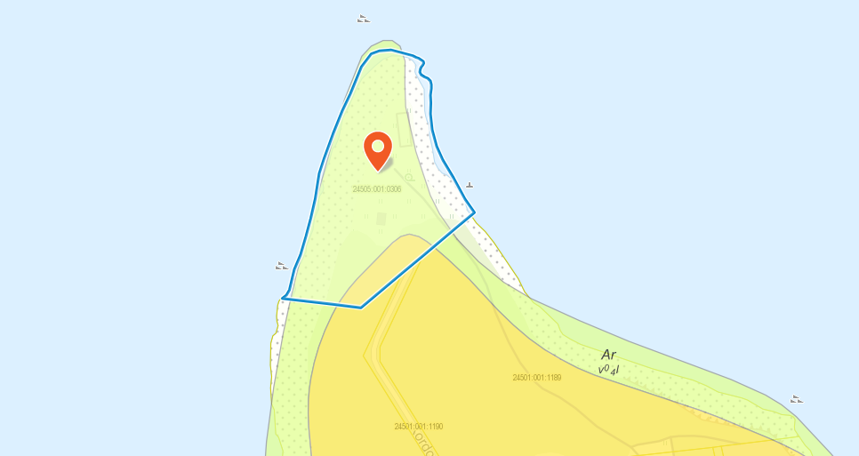
Joonis 7. Väljavõte Maa-ameti mullastiku kaardirakendusest.

3.4.2. Taimkate ja loomastik

- Kordoni tee 65 kõlvikuline jaotus : looduslik rohumaa 1712 m², metsamaa 1236 m² ja muu maa 3475 m².
Valdavalt levivad planeeringualal sooldunud primitiivsed mullad (Ar). Mis viitab, et taimkate on hõre ja kohati puudub. Kinnistu lõunapoolses osas kasvavad männid. Kuna planeeringuala asub tiheasustusalas Kaberneeme poolsaare tipus, siis ala loomastikule elupaigaks ei sobi.

3.4.3. Veestik

Planeeringualal on põhjavesi looduslikult väga hästi kaitstud maapinnalt lähtuva punkt- või hajureostuse suhtes.
Planeeringuala piirnev läänest Muuga-Tallinna-Kakumäe lahe rannikuveega. Eesti pinnaveekogumite seisundi 2022. aasta ajakohastatud vahehinnangu kohaselt on Muuga-Tallinna-Kakumäe lahe rannikuvee koondhinnang on halb. Halba koondseisundit määrab 2019. ja 2021. aasta andmete põhjal antud kogumi keemilise seisundi hinnang: 2021. aastal ei suudetud seire käigus saada elustiku proovi tarbeks vajalikku kalade arvu, seega keemilise seisundi hinnang võttis arvesse 2021. a vee- ja setteproovide tulemusi ning 2019. a elustiku proovi analüüsitulemusi: üle piirnormi tuvastati Hg ja PBDE ( bromodifenüüleetrid) kalas ning TBT (tributüültina) settes. Samal ajal tänu kehtivatele eranditele ja sellele, et nii keemilisele kui ka ökoloogilisele seisundihinnangule miinimumnõudena on määratud leebem eesmärk, see sai saavutatud ja veekogum on saavutanud ka koondhinnangu leebema eesmärgi. 2022. aasta seireandmete põhjal on Muuga-Tallinna-Kakumäe lahe rannikuveekogumi ökoloogiline seisund fütoplanktoni ja põhjataimestiku bioloogiliste kvaliteedielementide järgi kesine. Füüsikalis-keemiliste kvaliteedinäitajate alusel veekogumi seisundi hindamisel võeti arvesse viimase kuue aasta jooksul kogutud andmed (keskmine), mille alusel rannikuveekogum klassifitseerub kvaliteediklassi hea. Seireaasta ehk 2022. aasta füüsikalis-keemiliste üldtingimuste (FÜKE) hinnang on kesine üldlämmastiku ja läbipaistvuse näitajate järgi. Viimaste aastate andmed näitavad FÜKE halvenemise trendi, kuid kuueaastase perioodi keskmist see veel ei mõjuta.
Idast piirneb planeeringuala Hara ja Kolga lahe rannikuveega. Eesti pinnaveekogumite seisundi 2022. aasta ajakohastatud vahehinnangu kohaselt on ka Hara ja Kolga lahe rannikuvee koondhinnang halb.

Maa-ameti üleujutuste kaardirakenduse kohaselt kavandatakse ehitist (tuulevari) üleujutusohuga piirnevale alale.

Kaberneeme küla Piilkonna kinnistu ja lähiala detailplaneering (kehtestatud Jõelähtme Vallavolikogu 13.10.2016 otsusega nr 384) menetluse käigus koostas Kaarel Orviku eksperthinnangu „Rannaprotsessid ja mere tegevuse mõju detailplaneeringu ning selle lähiümbruse alale, elamu rajamise võimalikkusest krundile nr 1.“ Eksperthinnangus on öeldud, et:
„Krunt nr 1 ( Kordoni tee 65) paikneb vahetult Kaberneeme poolsaare tipus ja on lainetuse poolt mõjutatav nii lääne- kui ka idapoolt. Intensiivsem on tormilainetuse murrutav tegevus krundi idarannal, kuhu tänu varasema reljeefi iseärasustele on kujunenud 3 – 4 m kõrgune aktiivne murrutusastang. Laugel läänerannal on rannaprotsessid tagasihoidlikumad tänu rahnudest kaitsvale murrutuslavale – kivisillutisele. Vaatamata tormilainete aktiivsele ründetegevusele on rannajoone -astangu taganemine neemel tänu väljakujunenud kivisillutisele ka nüüdisajal tagasihoidlik. Ekstreemsetes looduslikes tingimustes rannaprotsesside aktiviseerumisel (erakordselt kõrge merevee tase ja tormituul) tuleb tormilainete purunemisel kujuneva murdlusvoolu mõjuga ca 2 – 2,5 m kõrguseni keskmisest veepiirist selle krundi omanikul hoone rajamisel igal juhul arvestada.
Arvestada tuleb ka ajujää võimaliku randa tungimise võimalusega. Allakirjutanul puuduvad küll konkreetse koha kohta faktilised andmed, kuid mitmel pool põhjarannikul Tallinnast Narvani on piisavalt andmeid ajujää rünnakute ja sellest tingitud purustuste kohta.“

3.4.4 Nõrgvesi

Kavandatava tegevusega eeldatavalt nõrgvett ei kaasne, kuna kinnistul ning lähiümbruses teadaolevalt jäätmeid ladestatud ei ole ning pinnase reostust ei esine.

3.5 Kaitstavad loodusobjektid ja Natura 2000 võrgustiku alad

EELIS (Eesti looduse infosüsteem), Keskkonnaagentuur andmetel piirneb planeeringuala vääriselupaigaga männikud ja männisegametsad (VEP nr 212771), mis asub riigiomandisse kuuluval Kordoni tee 63 ja Kordoni tee 70 kinnistul. Vääriselupaigas on keelatud raiuda ning eemaldada surnud ja lamapuitu.
Planeeringualast ca 500 m raadiuses puuduvad kaitsealad, Natura 2000 loodus- ja linnualad, kohalikud objektid, projekteeritavad alad, püsielupaigad, I, II ja III kategooria kaitsealused taimeliigid, I, II ja III kategooria kaitsealused seened ja samblikud ning I, II ja III kategooria kaitsealused loomaliigid.

3.6 Ajaloolise, kultuurilise või arheoloogilise väärtusega maastikud ja kohad

Planeeringualal paikneb Piirivalve vaatluspunkt (245:OKU:009; seisund: objektist või tema esialgsest funktsionaalsusest säilinud 50–90%). Planeeringualast ca 170 m kaugusel kagusuunas paikneb Kaberneeme Nõukogude piirivalve kordon (245:OKU:010; seisund: objektist või tema esialgsest funktsionaalsusest säilinud 20–50%). Kultuurimälestisi planeeringualal ega selle läheduses ei paikne.

4. Tegevusega eeldatavalt kaasnev mõju
4.1 Mõju pinnasele

Ehitamise käigus avaldatakse pinnasele olulist negatiivset mõju. Mõjud on lokaalsed, lühiajalised ja pöördumatud (hoonete, tehnovõrkude rajamine). Mõju kasvupinnasele on oluline, kuid negatiivset mõju kasvupinnasele saab vähendada kasvupinnase eemaldamisega, ladustamisega kuhilates ja selle hilisema kasutamisega haljastustöödel. Kaevanditest eemaldatud pinnast saab kasutada (sõltuvalt materjalist) osaliselt kohapeal täite- ja tasandustöödel. Kaevanditest eemaldatud pinnase koguste ja hilisema käitlemise kohta info puudub. Täpne mõju suurus ja ulatus ei ole teada, kuid see ei ole oluliselt negatiivne. Tööde käigus võib sõltuvalt kaevetööde sügavusest, ilmastikutingimustest ja kasutatavast tehnoloogiast, ehitusaladele koguneda sademe- ja pinnavett. Kui liigvee kogumisel ja ärajuhtimisel jälgitakse reostamise vältimiseks seadmete ja masinate ning keskkonnale ohtlike ainete hoidmise ja kasutamise nõudeid, on oht looduskeskkonna reostamiseks väike.

4.2 Mõju veestikule

Planeeringuala ei asu ÜVK piirkonnas, kuid kuna Kaberneeme külas on vee-ettevõtja Loo Vesi OÜ ning Kordoni teel on ühisveevärgi torustik ka rajatud, siis on võimalik planeeringuala veevarustus lahendada ühisveevärgi baasil.

Kuna piirkonnas puudub ühiskanalisatsioon, siis tuleb tekkivad reoveed suunata kas kinnisesse kogumismahutisse või omapuhastisse. Planeeringuala asub hästi kaitstud põhjaveega alal. Omapuhasti ja imbsüsteemi kasutamisel, peab heitvee immutussügavus olema aasta ringi hinnanguliselt vähemalt 1,2 m ülalpool põhjavee kõrgeimat taset ning jääma hinnanguliselt 1,2 m kõrgemale aluspõhja kivimitest.

Tuleb jälgida, et töid teostatakse tehniliselt korras seadmetegea ning õigete töövõtetega. Ehitustegevus mõjutab pinnavett põhiliselt kaevetegevuse ja sõidukitestmehhanismidest lekkida võivate ohtlike ainete läbi. Peamine võimalikku pinnavee reostamist leevendav meede on sobiva kaevetööde aja valimine – parim aeg kaevetööde tegemiseks on sademetevaesel perioodil. Tugevate sadude ajaks tuleks kaevetööd peatada. Teine võimaliku mõju allikas on ehitustöödega seotud mehhanismid. Seadmete juures võib ette tulla rikkeid, mille tulemusena võib keskkonda sattuda masinaõli ja kütust. Selle ohu vältimiseks tuleb tagada, et kasutatavad seadmed-mehhanismid oleksid tehniliselt korras. Samuti tuleb tagada reostustõrje vahendite olemasolu, millega saab kiiresti peatada reostuse levikut ning koguda kokku väiksem reostus (saepuru, absorbent, labidad, kogumiskonteiner jne.). Nende nõuete täitmisel on pinna- ja põhjavee reostumise oht väike. Nii on võimalik ehitusaegseid mõjusid minimeerida.

Eelistada tuleb lahendusi, mis võimaldavad sademeveest vabaneda selle tekkekohas, vältides sademevee reostumist. Veeseaduse § 129 lg-s 3 ei käsitleta sademeveest vabanemiseks kasutatavaid looduslähedasi lahendusi (nagu rohealasid, viibetiike, vihmaaedasid, imbkraave ja muid lahendusi, mis võimaldavad sademeveest vabaneda eelkõige maastikukujundamise kaudu, vältides sademevee reostumist) sademevee suublasse juhtimisena. Sademeveest vabanemiseks kaaluda just eelnimetatud looduslähedasi lahendusi. Planeeritu kavandamisega ei kaasne eeldatavalt olulist mõju põhja- ja pinnaveele.

Maa-ameti üleujutuste kaardirakenduse kohaselt kavandatakse ehitist (tuulevari) üleujutusohuga piirnevale alale (olemasoleva vaatluspunkti asemele). Eksperthinnangus „Rannaprotsessid ja mere tegevuse mõju detailplaneeringu ning selle lähiümbruse alale, elamu rajamise võimalikkusest krundile nr 1.“ on öeldud, et ekstreemsetes looduslikes tingimustes rannaprotsesside aktiviseerumisel (erakordselt kõrge merevee tase ja tormituul) tuleb tormilainete purunemisel kujuneva murdlusvoolu mõjuga ca 2 – 2,5 m kõrguseni keskmisest veepiirist selle krundi omanikul hoone rajamisel igal juhul arvestada.
Seetõttu tuleb planeeringu koostamisse kaasata vastav spetsialist, kes hindab kaldakindlustuse vajalikkust lähtuvalt konkreetsest projektist ning vajadusel teeb ettepanekud sobiva kaldakindlustuse kavandamiseks.
Kavandatuga ei plaanita halvendada juurdepääsu ranna-alale. Tagatud peab olema inimeste vaba liikumine kallasrajal.

4.3 Mõju kliimale

Kavandatava ehitustegevusega kaasneb ehitusmaterjalide tootmine ja tarbimine, mille käigus emiteeritakse muuhulgas õhku kasvuhoonegaase. Arvestades tegevuse mahtu ei ole oodata sellest tingituna olulist mõju kliimamuutustele. Kavandatava tegevuse kasutusetapis toimub liikluse ja inimeste arvu suurenemine antud alal, kuid otseselt ei ole tegu autode või inimeste arvu suurenemisega, vaid ümberpaiknemisega, mis summaarset kasvuhoonegaaside kogust ei suurenda. Hoone kasutusega kaasneb energia tarbimine nii kütte- kui elektrilahendustes. Arvestades tegevuse mahtu ei ole oodata sellest tingituna olulist mõju kliimamuutustele.

4.4 Müra, vibratsiooni, valguse ja õhusaaste mõju, sh lõhn ja kiirgus

KOTKAS heiteallikate registri andmetel puuduvad planeeringuala lähipiirkonnas paiksed
heiteallikad ning seega on piirkonna välisõhu kvaliteet eelduslikult hea.
Detailplaneeringu elluviimisega kaasnevad mõjud on seotud uute hoonete ehitamisega ning võimalikud mõjud on eelkõige ehitusaegsed ajutised häiringud (nt ehitusaegne müra, vibratsioon) ja nende ulatus piirneb peamiselt planeeringuala ja lähialaga. Hilisema vibratsiooni kohta eelhinnangu tegemisel teave puudub.
Ehitusmüra piirväärtusena rakendatakse elamualadel kella 21.00 – 7.00 asjakohase mürakategooria tööstusmüra normtaset- päeval 50 dB ja öösel 40 dB. Alus keskkonnaministri 16.12.2016 nr 71 „Välisõhus leviva müra normtasemed ja mürataseme mõõtmise, määramise ja hindamise meetodid”. Hoonete projekteerimisel lähtuda Eesti Standard EVS 842:2003 „Ehitise heliisolatsiooninõuded. Kaitse müra eest“.

Kavandatu tõstab mõnevõrra liikluskoormust Kaberneeme külas lisanduvate külastajate näol ning seetõttu kaasneb sellega ka müra ja õhusaaste tõus, kuid eeldatavasti ei ole tegemist olulise keskkonnamõjuga.

Tegevusega ei tohi ületada õhukvaliteedi tasemete piirväärtusi, mis on välja toodud keskkonnaministri 27.12.2016 määruses nr 75 „Õhukvaliteedi piir- ja sihtväärtused, õhukvaliteedi muud piirnormid ning õhukvaliteedi hindamispiirid“. Piirkonna ehitamise käigus võib tekkida mõningane negatiivne mõju tahkete osakeste (tolm) osas, mis on ajutine ja lokaalne ning edaspidi hoonete ekspluatatsiooniperioodil kütteseadmetest tulenevalt.

Õhusaaste on tõenäoline ehitustegevuse protsessis ehitusmasinate kasutuse tõttu. Peamiseks õhusaaste allikaks võib olla hoonete soojavarustus, mille lahendamisel kaaluda keskkonnasäästlikke tehnoloogiaid. Detailplaneeringu elluviimisega kaasnevad mõjud (õhusaaste, valgusreostus, müra, vibratsioon), mis võivad tekitada ohtu inimese tervisele ei suurene määral, mida saab pidada oluliseks. Samuti on õnnetuste esinemise tõenäosus väike. Kiirguse osas ei ole muutusi ette näha.

4.5 Jäätmekäitlus ja energiamahukus

Ehitustegevuse käigus tekib väga erinevas koguses jäätmeid. Osa neist saab kasutada kohapeal, osa suunata uuesti kasutusse ja osa läheb utiliseerimisele. Olmejäätmeid tekib ehitustegevuse käigus eeldatavalt vähe. Tekkivate jäätmete koguseid ei ole teada. Hoonete kasutamisel tekivad eeldatavalt põhiliselt pakendijäätmed ja olmejäätmed. Ehitusega kaasnevad jäätmed viiakse taaskasutusse. Oluline mõju puudub. Jäätmete kogumise, veo, hoidmise, taaskasutamise ja kõrvaldamise korraldus, nende tegevustega seotud tehnilised nõuded ning jäätmetest tervisele ja keskkonnale põhjustatud ohu vältimise või vähendamise meetmed on sätestatud valla jäätmehoolduseeskirjaga. Konkreetsed tegevused on välja toodud jäätmehoolduseeskirjas. Tegevuse jäätmete- ja energiamahukust on võimalik piirata kasutades parimaid võimalikke tehnoloogiaid. Nõuetekohasel käitlemisel ei ületa jäätmetest tekkinud mõju eeldatavalt piirkonna keskkonnataluvust.

4.6 Mõju inimese tervisele või keskkonnale, avariiolukorrad

Planeeritava elluviimisega ei kaasne eeldatavalt ohtu inimese tervisele või keskkonnale, sh ei muutu õnnetuste esinemise tõenäosus.

Detailplaneeringu elluviimise järgselt täiendavate avariiolukordade tekkimist ette ei ole näha. Oht inimese tervisele avaldub hoonete rajamise ehitusprotsessis. Õnnetuste vältimiseks tuleb kinni pidada ehitusprojektis ning tööohutust määravates dokumentides esitatud nõuetest. Ehitusprotsessis tuleb kasutada vaid kvaliteetseid ehitusmaterjale ning ehitusmasinaid tuleb hooldada, et vältida võimalikku keskkonnareostust nt lekete näol. Töötajad peavad olema spetsiaalse hariduse ja teadmistega. Nii on võimalik vältida ka ohtu keskkonnale, mis võib tekkida, kui töötajad ei ole kompetentsed.

Detailplaneeringu elluviimise järgselt on võimalik, et esineb avariiolukordasid, mille tulemusena reostub või saastub pinnas, pinnavesi, põhjavesi, õhk. Võimalikud avariiolukorrad ja nende vältimise meetmed või nende korral käitumise lahendused on vajalik planeerimismenetluses läbi kaaluda. Reostusohtu pinnasele, pinna- ja põhjaveele võib põhjustada mõni suurem ja pikemaajaline avarii reoveetrassidega.

4.7 Mõju suurus ja ruumiline ulatus sh geograafiline ala ja eeldatavalt mõjutatav elanikkond

Taotluse kohaselt soovitakse edendada piirkonna mere- ja rannakultuuri luues mererannale kohalikku kultuuri rikastava uue väikese koormusega külastuskoha - merekabeli / väikese kontserdisaali koos ööbimisvõimalusega ja kohaselt korrastatud ning hooldatud lähiümbrusega, mis ühest küljest toob täiendavalt inimesi mere äärde, aga samas loob avalikuks juurdepääsuks ning mereranna säästvaks kasutamiseks oluliselt paremad tingimused.
Detailplaneeringuga kavandatu on oma olemuselt valla kui turismisihtkoha tuntust suurendav. Inimese tervisele ja heaolule on detailplaneeringu elluviimine pigem positiivse mõjuga. Kui Jõelähtme vallal on pakkuda turistile kvaliteetset ja kaasaegse infrastruktuuriga puhkevõimalust, siis on see eelduseks puhkajate peatumiseks Jõelähtme vallas. Kuna kavandatav objekt on mõeldud muuhulgas turistide või teiste külastajate sihtkohaks, siis tuleb planeeringu koostamisel analüüsida parkimise lahendamise võimalusi. Kui kogu parkimist pole võimalik lahendada Kordoni tee 65 kinnistul, tuleb välja pakkuda võimalikud alternatiivid.

4.8 Eeldatavalt mõjutatava ala väärtus ja tundlikkus, sh looduslikud iseärasused, kultuuripärand ja intensiivne maakasutus

Praegu kehtiv planeeringulahendus on seni reliseerimata ning Kaberneeme tipu külastus toimub siiani koordineerimatult. Autodega sõidetakse olemasolevat pinnaseteed kasutades otse mere äärde olemasoleva piirivalve kordoni kõrvale. Kavandatuga soovitakse muuta kinnistu kasutusotstarvet elamumaast ärimaaks, samuti muudab kavandatu visuaalset maastikupilti. Detailplaneeringu realiseerimise majanduslik mõju on pigem positiivne suurendades piirkonna atraktiivsust. Ala mõjutatav elanikkond on seotud planeeringuala kontaktvööndiga. Planeeringus määratakse arhitektuursed tingimused, mis tagavad hoonete sobitumise olemasolevasse hoonestuspilti.

4.9 Mõju kaitstavatele loodusobjektidele ja Natura 2000 võrgustiku alale

Planeeringualale ega selle vahetusse lähedusse ei jää Natura 2000 võrgustikku kuuluvaid alasid. Lähimad Natura 2000 alad (Kolga lahe loodusala, EE0010171 ja Kolga lahe linnuala, EE0010171) jäävad planeeringualast u 0,6 km kaugusele põhja- ning u 1,75 km kaugusele idasuunda. Kolga lahe loodusalal I lisas nimetatud kaitstavad elupaigatüübid on veealused liivamadalad (1110), rannikulõukad (*1150), karid (1170), esmased rannavallid (1210), väikesaared ning laiud (1620), rannaniidud (*1630), püsitaimestuga liivarannad (1640), valged luited (liikuvad rannikuluited - 2120), rusked luited kukemarjaga (*2140), metsastunud luited (2180), huumustoitelised järved ja järvikud (3160), kadastikud (5130), liigirikkad madalsood (7230) ning vanad loodusmetsad (*9010). II lisas nimetatud liik, mille isendite elupaika kaitstakse, on hallhüljes (Halichoerus grypus).
Kolga lahe linnualal liigid, mille isendite elupaiku kaitstakse, on alk (Alca torda), sinikael-part (Anas platyrhyncho), rääkspart (Anas strepera), tuttvart (Aythya fuligula), kühmnokk-luik (Cygnus olor), tõmmukajakas (Larus fuscus), tõmmuvaeras (Melanitta fusca), jääkoskel (Mergus merganser), rohukoskel (Mergus serrator), kormoran e karbas (Phalacrocorax carbo), tutkas (Philomachus pugnax), hahk (Somateria mollissima), väiketiir (Sterna albifrons), randtiir (Sterna paradisaea) ja punajalg-tilder (Tringa totanus).
Loodus-ja linnuala ning planeeringuala vahele jääb meri. Arvestades planeeringuga kavandatavat tegevust ning paiknemist loodus- ja linnuala suhtes (jäävad planeeringualast u 0,6 km kaugusele põhja- ning u 1,75 km kaugusele ida suunda), siis on ebasoodne mõju Natura alade kaitse-eesmärkidele välistatud.

4.10 Mõju võimalikkus, kestus, sagedus ja pöörduvus, sealhulgas kumulatiivne ja piiriülene mõju

Mõjutatav elanikkond on seotud planeeringuala kontaktvööndiga.
Planeeringuala läheduses on kehtivad või koostamisel järgmised detailplaneeringud:
- Kaberneeme küla Piilkonna kinnistu ja lähiala detailplaneering (kehtestatud Jõelähtme Vallavolikogu 13.10.2016 otsusega nr 384);
- Kaberneeme küla Kordoni tee 54 ja 56 maaüksuste detailplaneering (algatatud Jõelähtme Vallavolikogu 17.08.2023 otsusega nr 135).

Varem piirkonnas kavandatud muude arendustega koos ei ole oodata seonduvat olulist mõjude kumuleerumist või koosmõjude esinemist. Detailplaneeringu elluviimisega kaasnevad mõjud on seotud uute hoonete ehitamisega ning võimalikud mõjud on eelkõige ehitusaegsed ajutised häiringud.
Juurdepääs planeeringualale on riigi omandis olevalt Kordoni metskonnateelt. Avariiolukordades esineda võivate mõjude ilmnemise tõenäosus oleneb sellise olukorra võimalikkusest. Õigete töövõtete ja tänapäevase tehnika kasutamisel ning ohutusnõuete järgimisel on nende esinemise tõenäosus väike. Kavandataval tegevusel puudub eeldatavalt piirülene mõju.

5. Asjaomaste asutuste seisukohad

KeHJS § 33 lg 6 kohaselt on KSH algatamise vajalikkuse kohta küsitud arvamust Keskkonnaametilt. Keskkonnamet esitas oma seisukohad 29.02.2024 kirjaga nr 6-5/24/2195-2 asudes seisukohale, et lähtudes kavandatavast tegevusest, selle asukohast ning teadaolevast informatsioonist, ei kaasne planeeritava tegevusega eeldatavalt olulist keskkonnamõju (KeHJS § 2² mõistes) ning keskkonnamõju strateegilise hindamise algatamine ei ole eeldatavalt vajalik.
KeHJS § 33 lg 6 kohaselt on KSH algatamise vajalikkuse kohta küsitud arvamust Regionaal- ja Põllumajandusministeeriumilt, kes esitas oma seisukohad kirjaga 29.02.2024 kirjaga nr 14-3/688-1, asudes seisukohale, et detailplaneeringu KSH menetluse algatamine ei ole otstarbekas, kui KSH eelhinnangus on põhjendatult leitud, et kavandatud tegevusega tõenäoliselt ei kaasne olulist keskkonnamõju. Vastavalt PlanS § 4 lõike 2 punktile 5 tuleb kohalikul omavalitsusel tagada, et detailplaneeringu koostamisel hinnatakse selle elluviimisega kaasnevaid asjakohaseid majanduslikke, kultuurilisi, sotsiaalseid ja looduskeskkonnale avalduvaid mõjusid. Vastavalt PlanS § 126 lõike 1 punktile 12 on võimalik detailplaneeringu koostamise käigus seada vajalikud
keskkonnatingimusi tagavad nõuded.

6. Kokkuvõte

Arvestades planeeringuala lähiümbrust ja keskkonnatingimusi ning asjaolu, et Kordoni tee 65 kinnistule kavandatava hoonestuse rajamisega kaasnevad mõjud on eeldatavalt väikesed ning jäävad planeeringuala ning selle lähinaabrite ulatusse, ei kahjusta inimeste tervist, vara, ei põhjusta keskkonnas olulisi pöördumatuid muudatusi ega ületa eeldatavalt piirkonna keskkonnataluvust, võib keskkonnamõju strateegilise hindamise jätta algatamata. Siiski tuleb planeeringu koostamisse kaasata vastav spetsialist sobiva kaldakindlustuse kavandamiseks. Keskkonnatingimustega arvestamine on võimalik planeerimisseaduse § 126 lõike 1 punkti 12 kohaselt detailplaneeringu menetluse käigus.

7. Eelhinnanguga tutvumise aeg ja koht

Eelhinnang kuulub detailplaneeringu vastuvõtmise ja avalikustamise materjalide hulka ning eelhinnanguga on võimalik tutvuda detailplaneeringu materjalide väljapaneku juures.

Koostaja:
Mailis Ental
keskkonnanõunik

